豐富多元的休閒舞蹈(二)
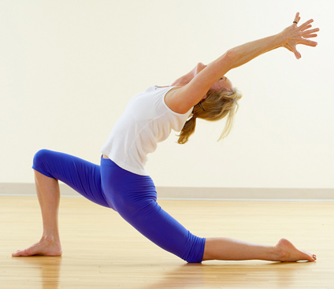
瑜珈(Yoga)
瑜珈是一門生理、心理和精神上的學問，瑜珈能讓你更了解自己的身體方式，當不同的瑜珈姿勢組合成一連串的動作，就能讓全身伸展、強化，和其他運動不同的是必須有意識的控制呼吸，透過呼吸慢慢體會能量的連結和肌群的強化、加強核心的穩定性和強化，讓身心靈合而為一！
瑜珈適合任何年齡層，它是要求每個人在自己能力範圍內進行，它不是在表演，而是在跟自己做比較，在自己身體能力所及的程度開始，慢慢的往進階邁進。

( )1.瑜珈有哪些好處？
讓全身伸展強化 加強核心的穩定性 適合各個年齡 可以用來表演
( )2.下列哪一項不是做瑜珈要注意哪些事情？
有意識的控制呼吸 與他們比較誰較厲害 在自己身體能力所及的程度開始
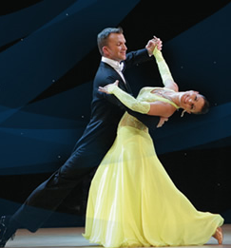
國標舞（Ballroom Dancing）
「英國皇家舞蹈教師協會」於二十世紀初將流行於世界各地的社交舞加以整理，並將舞步與舞姿標準化，演變成現今的國際標準舞。
國際標準舞分為兩大類，計有十項舞科，一類稱為國標舞或摩登舞（Ballroom Dancing）：包含了華爾滋、探戈、慢狐步、快四步、威尼斯華爾滋；另一類稱為拉丁舞（Latin and American Dance）：包含了倫巴、恰恰恰、捷舞、森巴、鬥牛舞，統稱為國際十項標準舞。

( )1.下列哪一個不是國標舞的類別？
森巴 探戈 華爾滋 慢狐步
( )2.以下哪一個不是拉丁舞的類別？
恰恰恰 捷舞 快四步 鬥牛舞

